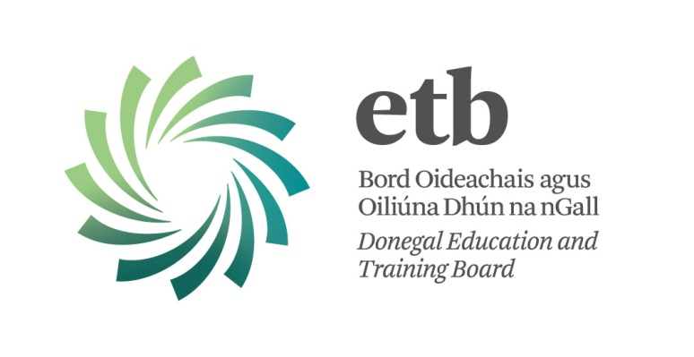
Ag Clárú mar Mhúinteoir Ionaid Páirtaimseartha
Beidh ort an t-eolas seo a leanas a chur ar fáil ar an Fhoirm nuair a chláróidh tú:
- Ainm, Seoladh, Uimhir Fón Póca agus seoladh ríomhphoist.
- Sonraí Clárúcháin leis an Chomhairle Mhúinteoireachta. Má tá do chlárúchán ar feitheamh, tabhair an méid sin le fios de réir mar is cuí ar an fhoirm.

- Ábhar 1/Ábhar 2 de réir do Chlárúcháin leis an Chomhairle Mhúinteoireachta. Má tá tú ag fanacht le do chuid ábhar a chlárú, cuir isteach Ábhair do Chéime, le do thoil.

- Iarrfar ort sonraí a thabhairt maidir le do Cháilíochtaí Céime lena n-áirítear Ainm na Céime, An Coláiste/Ollscoil ar ar fhreastail tú, an Bhliain inar Chríochnaigh tú an Chéim agus Toradh.

- Cáilíocht Oiliúna Múinteoirí, An Coláiste ar ar fhreastail tú, An Bhliain inar Chríochnaigh tú an Cúrsa agus Toradh. Mura bhfuil Cáilíocht Oiliúna Múinteoirí agat, tabhair an méid sin le fios ar an fhoirm, le do thoil.

- Taithí Roimhe Seo le ETB Dhún na nGall. Mura bhfuil aon taithí roimhe seo agat, roghnaigh ‘Ní Bhaineann le hÁbhar’ ar an Fhoirm.

- Ceangaltáin: Ní mór duit roinnt comhad a uaslódáil chuig an Fhoirm lena n-áirítear CV atá cothrom le dáta, do Litir Nochta maidir le Grinnfhiosrúchán an Gharda Síochána agus dhá Theistiméireacht scríofa.

- Tá Grinnfhiosrúchán an Gharda Síochána ina réamhriachtanas maidir le tús a chur le fostaíocht le ETB Dhún na nGall.

- Le do chuid sonraí a chur isteach chuig an Rannóg AD, cliceáil ‘Cuir Isteach’.
- Seolfar an t-eolas a chuirfidh tú ar fáil ar an fhoirm seo díreach chuig Foireann Earcaíochta agus Roghnóireachta ETB Dhún na nGall; seiceálfaidh siad na sonraí agus cuirfidh siad na ar fáil do na Bainisteoirí Líne iad. Déanfaidh an Bainisteoir Líne teagmháil dhíreach leis an Mhúinteoir ansin sa chás go dtiocfadh folúntas do Mhúinteoir Ionaid chun cinn.

- Cuirfear do chuid sonraí pearsanta ar fáil do Bhainisteoirí Líne cuí a d’fhéadfadh a áireamh Príomhoidí agus Leas-Phríomhoidí Iar-Bhunscoile, Oifigigh Oideachais Aosaigh (maidir le Múinteoirí SDOG/PLC) agus/nó Stiúrthóir Scoileanna/Stiúrthóir FET ETB Dhún na nGall de réir mar is cuí.

COSAINT SONRAÍ
Coinneoidh Rannóg Acmhainní Daonna ETB Dhún na nGall gach eolas, lena n-áirítear sonraí pearsanta, a chuirfidh tú ar fáil faoi rún, faoi réir fhreagrachtaí ETB Dhún na nGall faoi na hAchtanna um Chosaint Sonraí. Is é an príomhfháth a bhfuil sonraí pearsanta de dhíth ar ETB Dhún na nGall ná le d’iarratas ar an fholúntas atá fógartha a phróiseáil. Leagann Fógra Príobháideachais ETB Dhún na nGall amach eolas breise ar bhailiúchán do shonraí pearsanta. Leagann Polasaí Cosanta Sonraí ETB Dhún na nGall amach cén dóigh a n-úsáidfidh muid do shonraí pearsanta. Ina theannta sin, tá eolas ann maidir le do chearta mar ábhar sonraí. Tá níos mó eolais ar fáil ANSEO.

Cliceáil anseo, le do thoil, le Sonraí Múinteora Ionaid a chríochnú.

